# LAPORAN KEGIATAN UJI KOMPETENSI DAN KEAHLIAN

**2024/2025**



**Disusun Oleh :**

**Siska Dwi Anggraeni**

**NIS.2223.10.418**

**PROGRAM KEAHLIAN PENGEMBANGAN PERANGKAT LUNAK DAN GIM**

**KOMPETENSI KEAHLIAN REKAYASA PERANGKAT LUNAK**

**SMK MAHARDHIKA BATUJAJAR**

**2025**

# LAPORAN PENGERJAAN UJI KOMPETENSI KEJURUAN

# SMK MAHARDHIKA BATUJAJAR

**2024/2025**

KOMPETENSI KEAHLIAN : Rekayasa Perangkat Lunak

KELAS : XII RPL 2

NAMA LENGKAP : Siska Dwi Anggraeni

NIS : 2223.10.418

PAKET SOAL : To do List

JENIS APLIKASI : Web

ALOKASI WAKTU : 24 Jam

­­­

1. **PENJADWALAN KEGIATAN**

|  |  |  |  |  |  |  |  |  |  |  |  |  |  |  |  |  |  |  |  |  |
| --- | --- | --- | --- | --- | --- | --- | --- | --- | --- | --- | --- | --- | --- | --- | --- | --- | --- | --- | --- | --- |
| **Kegiatan** | **Alokasi Waktu** | | | | | | | | | | | | | | | | | | | |
| **Minggu 1** | | | **Minggu 2** | | | **Minggu 3** | | | **Minggu 4** | | | **Minggu 5** | | | | **Minggu 6** | | | |
| **1** | **2** | **3** | **4** | **5** | **6** | **7** | **8** | **9** | **10** | **11** | **12** | **13** | **14** | **15** | **16** | **17** | **18** | **19** | **20** |
| Analisis Soal |  |  |  |  |  |  |  |  |  |  |  |  |  |  |  |  |  |  |  |  |
| Perancangan Sistem |  |  |  |  |  |  |  |  |  |  |  |  |  |  |  |  |  |  |  |  |
| Perancangan DB |  |  |  |  |  |  |  |  |  |  |  |  |  |  |  |  |  |  |  |  |
| Perancangan UI/UX |  |  |  |  |  |  |  |  |  |  |  |  |  |  |  |  |  |  |  |  |
| Implementasi DB |  |  |  |  |  |  |  |  |  |  |  |  |  |  |  |  |  |  |  |  |
| Implementasi UI/UX |  |  |  |  |  |  |  |  |  |  |  |  |  |  |  |  |  |  |  |  |
| Implementasi Program |  |  |  |  |  |  |  |  |  |  |  |  |  |  |  |  |  |  |  |  |
| Finalisasi Program |  |  |  |  |  |  |  |  |  |  |  |  |  |  |  |  |  |  |  |  |
| Pengujian Program |  |  |  |  |  |  |  |  |  |  |  |  |  |  |  |  |  |  |  |  |
| Hosting + Github |  |  |  |  |  |  |  |  |  |  |  |  |  |  |  |  |  |  |  |  |
| Finalisasi Dokumentasi User Manual |  |  |  |  |  |  |  |  |  |  |  |  |  |  |  |  |  |  |  |  |
| Finalisasi UKK |  |  |  |  |  |  |  |  |  |  |  |  |  |  |  |  |  |  |  |  |
| Dokumentasi |  |  |  |  |  |  |  |  |  |  |  |  |  |  |  |  |  |  |  |  |

1. **PERSIAPAN PERANGKAT KERAS**

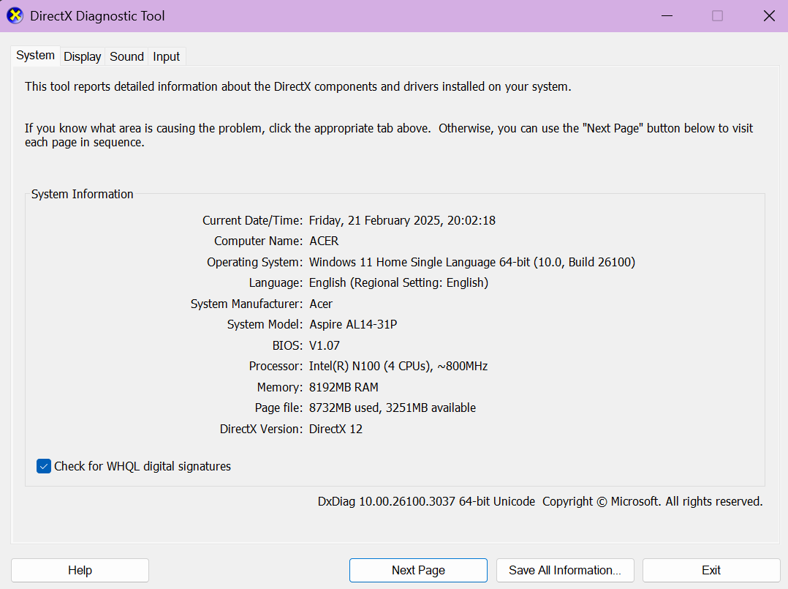

1. **PERANCANGAN PERANGKAT LUNAK**
2. Laragon
3. Visual Studio Code
4. Chrome
5. Astah
6. Balsamic
7. **PERANCANGAN ALGORITMA APLIKASI**
8. **Activity Diagram**
9. **Login**

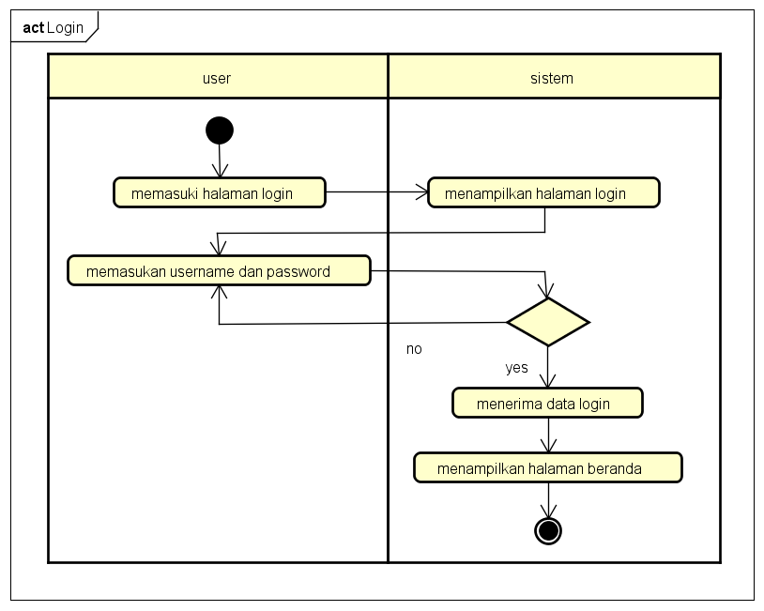

1. **Registrasi**

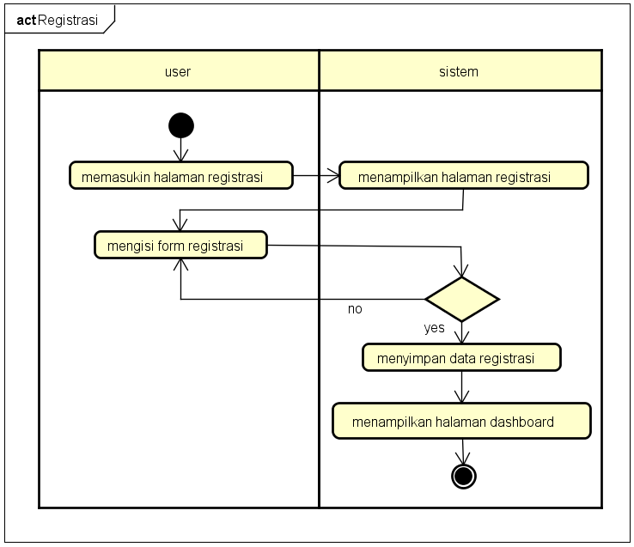

1. **Tambah tugas**

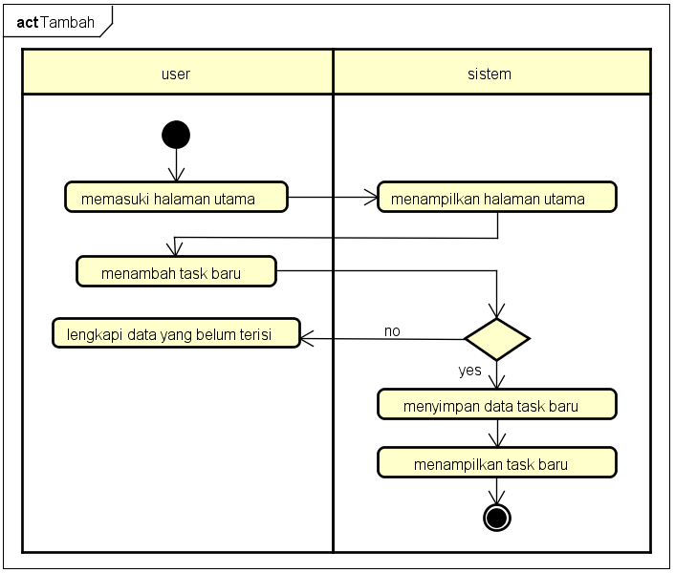

1. **Edit tugas**

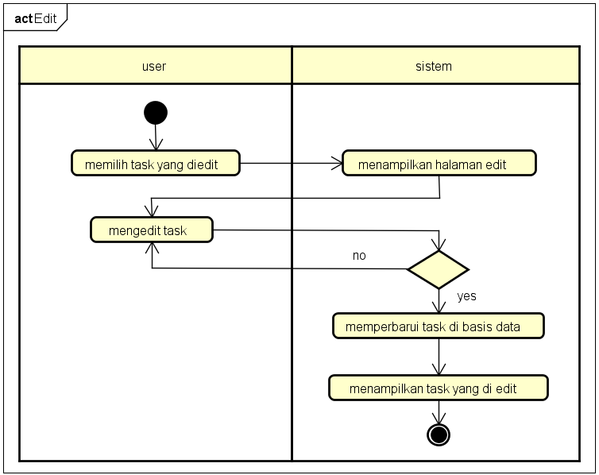

1. **Hapus tugas**

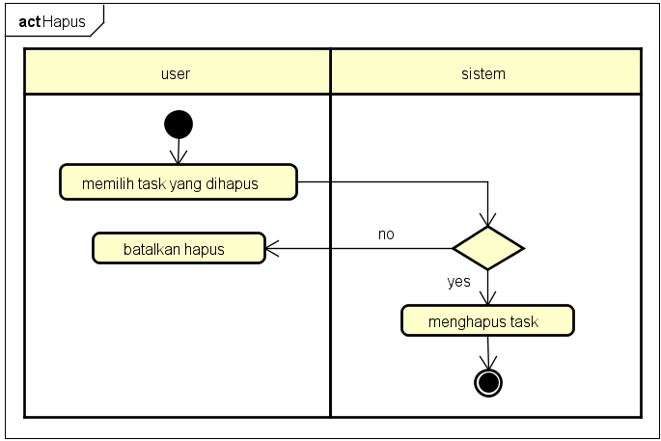

1. **Lihat riwayat tugas**

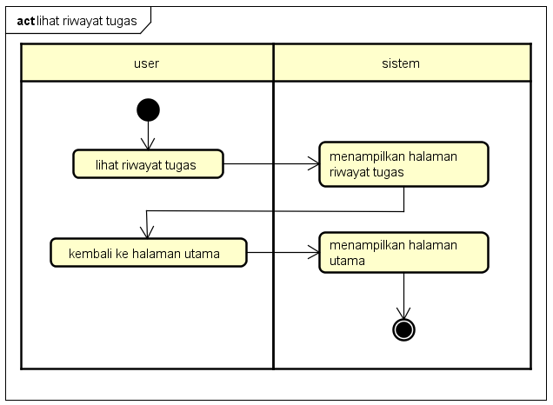

1. **Logout**

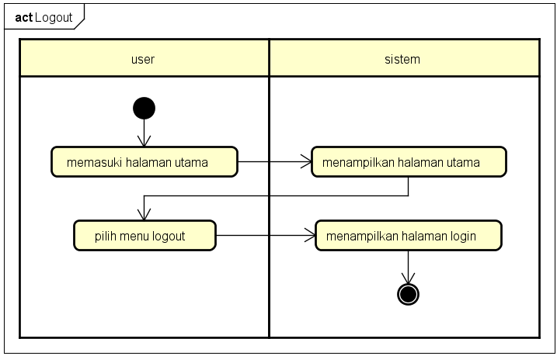

1. 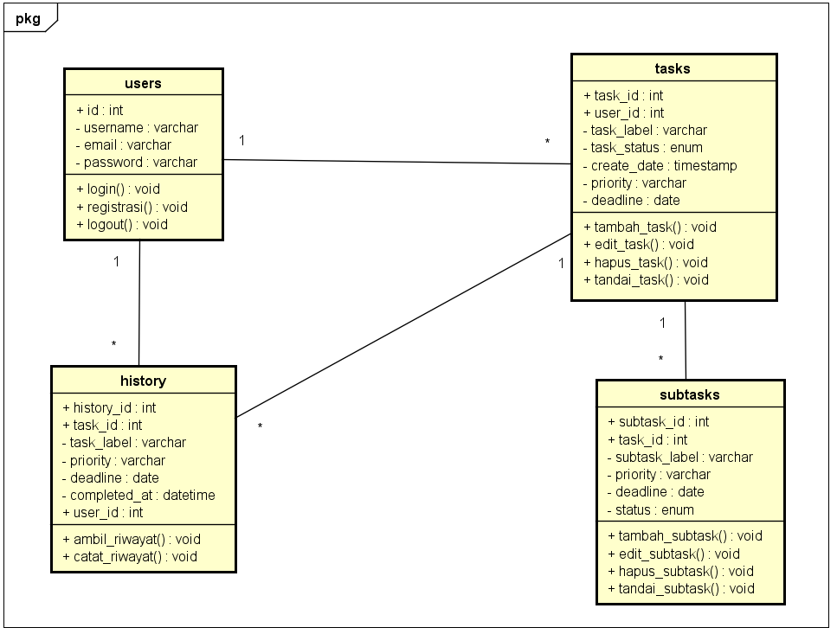**PERANCANGAN DESAIN BASIS DATA**

Class Diagram

1. **DUMMY DATA**
2. **User**

|  |  |  |  |
| --- | --- | --- | --- |
| id | username | email | password |
| 1 | Siska | siska@gmail.com | $2y$10$tjMnJd1e9WluFp751cJiPo/eyyX2tO... |
| 2 | Erni | erni@gmail.com | $2y$10$HoxYg1uueQYSL0gIeMrT4uzNe7h... |
| 3 | Dhian | dhian@gmail.com | $2y$10$KB25i8Syu8tFhZt0OllTGtWY3s9/It... |
| 4 | Reva | reva@gmail.com | $2y$1klT0$I.inZlS..ceGViZPeJQmA7Wn/23... |
| 5 | Devia | devia@gmail.com | $2y$10$Qr1Wj9feOdbhs.mgO9oQXOWCBz... |

1. **Tasks**
2. **Subtasks**

|  |  |  |  |  |  |  |
| --- | --- | --- | --- | --- | --- | --- |
| task_id | user_id | task_label | task_status | create_date | priority | deadline |
| 1 | 1 | Produktif | open | 2025-02-21 | tinggi | 2025-02-30 |
| 2 | 2 | Skincare | open | 2025-02-21 | tinggi | 2025-02-26 |
| 3 | 3 | Pelajaran | open | 2025-02-25 | rendah | 2025-02-21 |
| 4 | 4 | Minggu | open | 2025-02-01 | tinggi | 2025-02-10 |
| 5 | 5 | Belajar | open | 2025-02-22 | rendah | 2025-02-23 |

1. **History**

|  |  |  |  |  |  |  |
| --- | --- | --- | --- | --- | --- | --- |
| history_id | task_id | task_label | priority | deadline | clompeted | user_id |
| 11 | 1 | Produktif | tinggi | 2025-02-21 | 2025-02-22 | 1 |
| 12 | 1 | Skincare | rendah | 2025-02-21 | 2025-02-22 | 2 |
| 13 | 3 | Pelajaran | tinggi | 2025-02-25 | 2025-02-26 | 3 |
| 14 | 6 | Minggu | rendah | 2025-02-01 | 2025-02-02 | 4 |
| 15 | 6 | Belajar | tinggi | 2025-02-22 | 2025-02-23 | 5 |

|  |  |  |  |  |  |
| --- | --- | --- | --- | --- | --- |
| subtask_id | task_id | subtask_label | priority | deadline | status |
| 1 | 20 | Ke bandung | rendah | 2025-02-31 | Open |
| 2 | 21 | Sarapan | rendah | 2025-03-23 | Close |
| 3 | 21 | Olahraga | tinggi | 2025-03-16 | Open |
| 4 | 22 | Gim | rendah | 2025-02-25 | Open |
| 5 | 24 | Menggambar | tinggi | 2025-03-19 | Close |

1. **PEMBUATAN BASIS DATA**
2. **Tabel User**

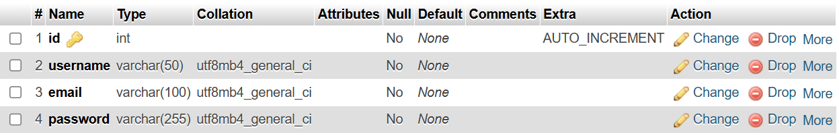

1. 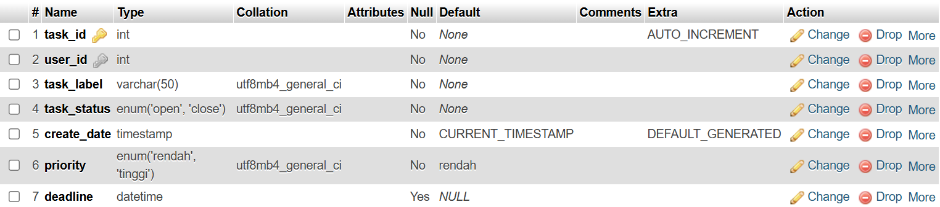**Tabel Tasks**
2. 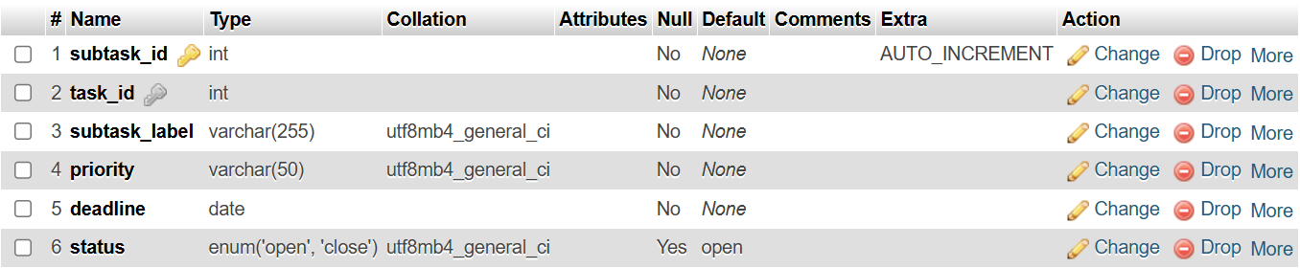**Tabel Subtask**
3. 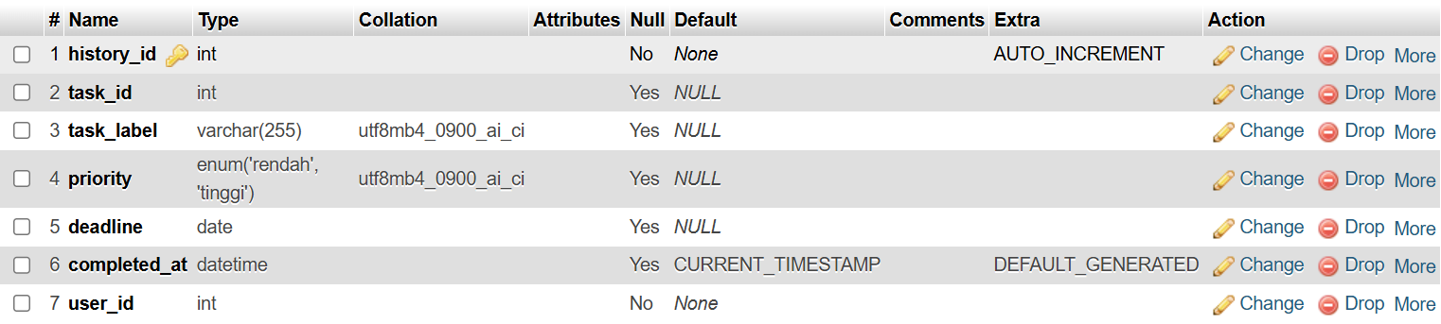**Tabel History**
4. **PERANCANGAN TAMPILAN ANTARMUKA (UI) WEB**

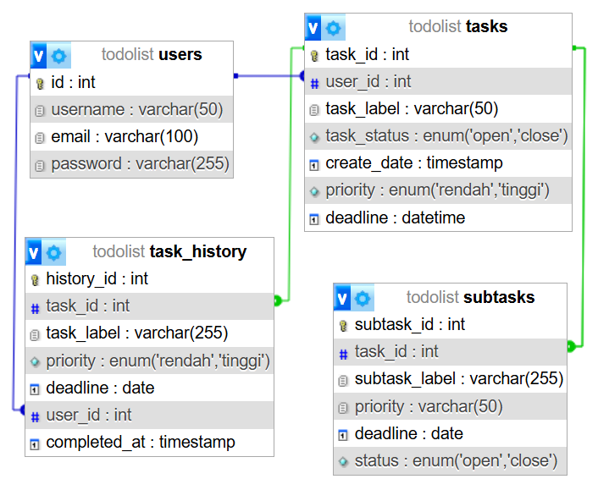

**APLIKASI TO DO LIST**

1. **Use Case Diagram**

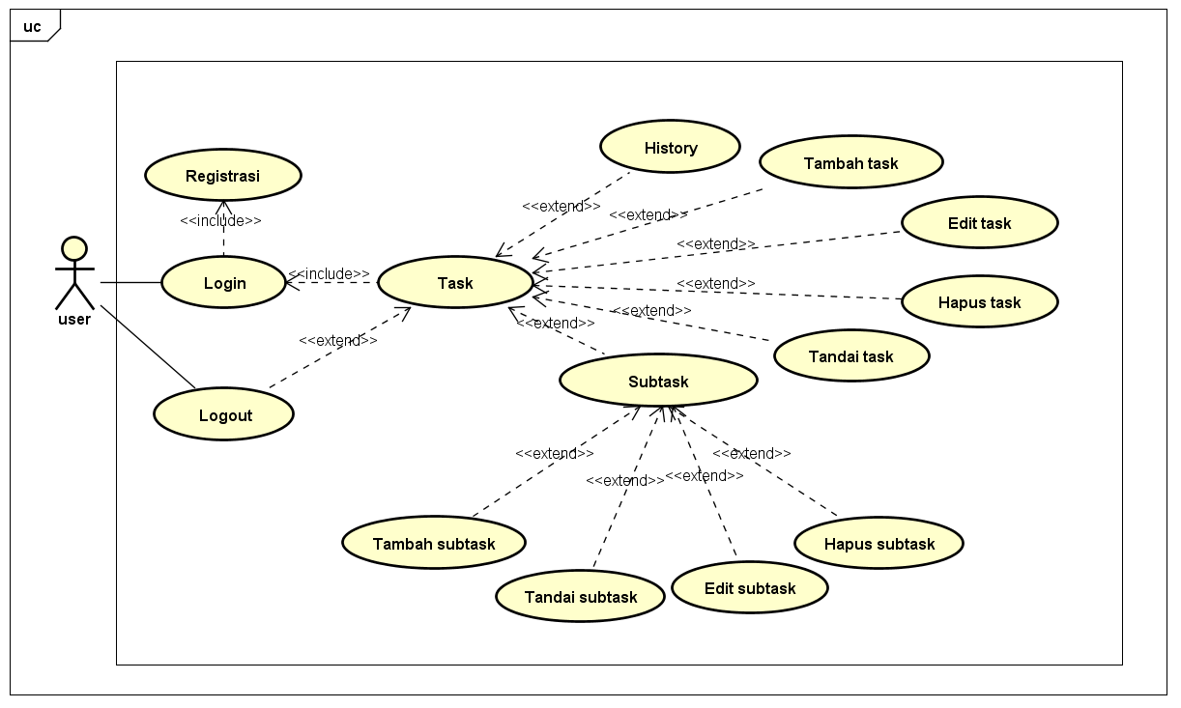

1. **Skenario Use Case**

Skenario ***use case*** adalah deskripsi terperinci tentang bagaimana aktor (pengguna atau sistem lain) berinteraksi dengan sistem untuk mencapai suatu tujuan tertentu. Skenario ini menggambarkan langkah-langkah atau alur kejadian yang terjadi dalam suatu ***use case***, termasuk tindakan pengguna dan respons sistem.

1. **Skenario Use Case Login To do List**

|  |  |
| --- | --- |
| **Nama** | Login |
| **ID** | UC01 |
| **Deskripsi** | *User* mengakses login |
| **Aktor** | *User* |

|  |  |
| --- | --- |
| **Skenario Utama** | |
| **Aksi Aktor** | **Reaksi sistem** |
| 1. Membuka sistem dengan menggunakan domain dailynoted.my.id |  |
|  | 1. Menampilkan halaman *login* |
| 1. Memasukan *username* dan *password* yang valid |  |
| 1. Menekan tombol *login* |  |
|  | 1. Sistem memverifikasi *username* dan *password* (valid) |
| 1. User berhasil masuk menggunakan akun yang sudah di registrasi |  |
|  | 1. Sistem mengarahkan user ke halaman utama aplikasi |
| **Skenario Alternative** | |
| Memasukkan ***username* atau *password* yang salah** | Sistem menampilkan pesan error *Username* atau *password* salah |

1. **Skenario Use Case Registrasi To do List**

|  |  |
| --- | --- |
| **Nama** | Registrasi |
| **ID** | UC01 |
| **Deskripsi** | *User* mengakses registrasi |
| **Aktor** | *User* |

|  |  |
| --- | --- |
| **Skenario Utama** | |
| **Aksi Aktor** | **Reaksi sistem** |
| 1. Membuka sistem dengan menggunakan domain dailynoted.my.id |  |
|  | 1. Menampilkan halaman login |
| 1. Klik halaman registrasi/daftar |  |
| 1. Mengisi form registrasi dengan data yang benar |  |
| 1. Tekan tombol registrasi |  |
|  | 1. Sistem memvalidasi data yang dimasukkan oleh user (valid) |
| 1. User berhasil registrasi dan bisa *login* |  |
| **Skenario Alternative** | |
| *User* memasukkan ***username* yang sudah digunakan** | Sistem menampilkan notifikasi " *Username* yang Anda pilih sudah digunakan! “ |
| Mendaftar dengan **format email yang salah** misal user@com | Sistem menampilkan notifikasi “*Please enter a part following ‘@’ . ‘user@com’ is complete* “ |
| Mengisi konfirmasi *password* salah | Sistem menampilkan notifikasi “ Konfirmasi *password* salah ” |

1. **Skenario Use Case Tambah Tugas To do List**

|  |  |
| --- | --- |
| **Nama** | Tambah tugas |
| **ID** | UC01 |
| **Deskripsi** | User menambah tugas |
| **Aktor** | User |

|  |  |
| --- | --- |
| **Skenario Utama** | |
| **Aksi Aktor** | **Reaksi sistem** |
| 1. User masuk ke halaman *dashboard* |  |
|  | 1. Sistem menampilkan halaman *dashboard* |
| 1. User Mengisi seluruh *field* tugas |  |
| 1. Tekan tombol *Add* |  |
|  | 1. Sistem memvalidasi informasi tugas yang dimasukan (valid) |
|  | 1. Sistem menyimpan tugas ke database |
|  | 1. Menampilkan tugas baru di halaman tugas utama |
| **Skenario Alternative** | |
| Mengosongkan **nama tugas** lalu klik ***Add*** | Sistem menampilkan notifikasi “ tugas belum diisi! ” |
| Klik tombol ***Add*** tanpa mengisi *field* | Sistem menampilkan notifikasi “ tugas belum diisi! ” |

1. **Skenario Use Case Ubah Tugas To do List**

|  |  |
| --- | --- |
| **Nama** | Ubah tugas |
| **ID** | UC01 |
| **Deskripsi** | *User* mengubah tugas |
| **Aktor** | *User* |

|  |  |
| --- | --- |
| **Skenario Utama** | |
| **Aksi Aktor** | **Reaksi sistem** |
| 1. User membuka halaman *dashboard* |  |
|  | 1. Menampilkan halaman *dashboard* |
| 1. Pilih tugas yang akan di ubah |  |
| 1. User klik *icon* ubah |  |
|  | 1. Sistem menampilkan halaman ubah tugas |
| 1. User mengubah tugas yang sesuai |  |
| 1. Tekan tombol *Edit task* |  |
|  | 1. Sistem menyimpan perubahan ke database |
|  | 1. Sistem menampilkan tugas yang sudah di ubah |
| **Skenario Alternative** | |
| Mengosongkan ***field*** lalu klik ***Edit task*** | Sistem menampilkan notifikasi “ *Task, deadline*, atau prioritas tidak boleh kosong! “ |

1. **Skenario Use Case Hapus Tugas To do List**

|  |  |
| --- | --- |
| **Nama** | Hapus tugas |
| **ID** | UC01 |
| **Deskripsi** | *User* menghapus tugas |
| **Aktor** | *User* |

|  |  |
| --- | --- |
| **Skenario Utama** | |
| **Aksi Aktor** | **Reaksi sistem** |
| 1. User membuka halaman *dashboard* |  |
|  | 1. Sistem menampilkan halaman *dashboard* |
| 1. Pilih tugas yang akan dihapus |  |
| 1. Klik *icon* hapus |  |
|  | 1. Sistem menampilkan konfirmasi penghapusan |
| 1. Klik ok untuk menghapus tugas |  |
|  | 1. Sistem menghapus tugas di database |
|  | 1. Daftar tugas diperbarui dan tugas yang dihapus tidak lagi ditampilkan |
| **Skenario Alternative** | |
| Klik *icon* **hapus** tetapi memilih ***cancel*** di konfirmasi | Sistem tidak menghapus tugas, tugas tetap ada |

1. **Skenario Use Case Lihat Riwayat Tugas To do List**

|  |  |
| --- | --- |
| **Nama** | Lihat riwayat tugas |
| **ID** | UC01 |
| **Deskripsi** | *User* melihat riwayat tugas |
| **Aktor** | *User* |

|  |  |
| --- | --- |
| **Skenario Utama** | |
| **Aksi Aktor** | **Reaksi sistem** |
| 1. *User* membuka halaman *dashboard* |  |
|  | 1. Sistem menampilkan halaman *dashboard* |
| 1. User melihat riwayat tugas |  |
| 1. Klik fitur *history* |  |
|  | 1. Menampilkan halaman riwayat tugas |
| **Skenario Alternative** | |
|  |  |

1. **Skenario Use Case Logout To do List**

|  |  |
| --- | --- |
| **Nama** | *Logout* |
| **ID** | UC01 |
| **Deskripsi** | *User* melakukan *logout* |
| **Aktor** | *User* |

|  |  |
| --- | --- |
| **Skenario Utama** | |
| **Aksi Aktor** | **Reaksi sistem** |
| 1. *User* membuka halaman *dashboard* |  |
|  | 1. Sistem menampilkan halaman *dashboard* |
| 1. Klik fitur *logout* |  |
|  | 1. Menampilkan halaman login |
| **Skenario Alternative** | |
|  |  |

1. **Mock Up Aplikasi**
2. **Login**

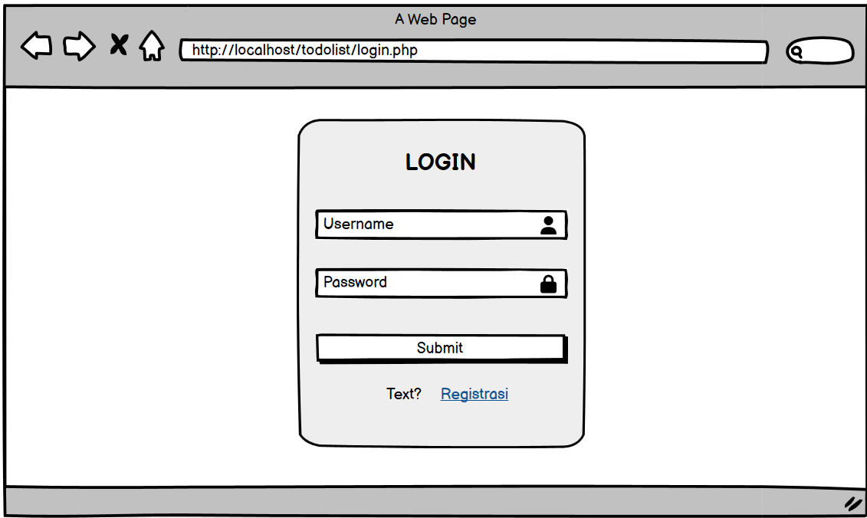

1. 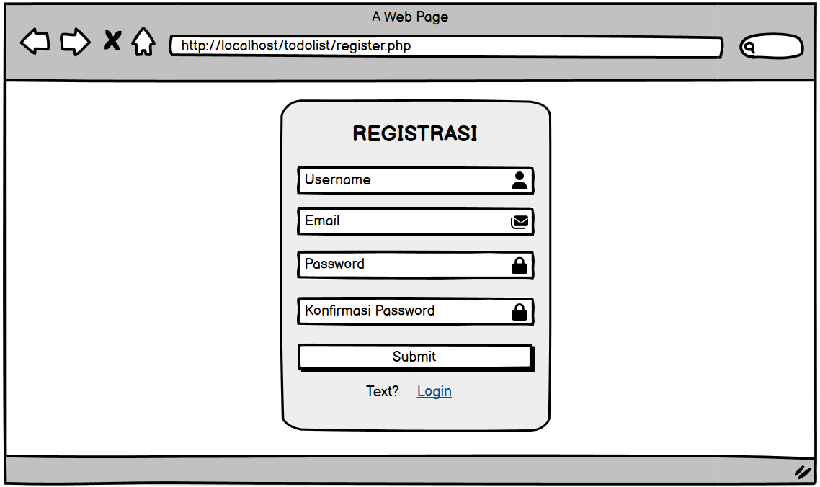**Registrasi**
2. 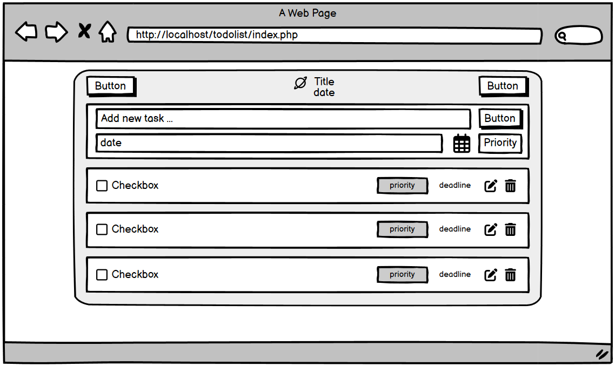**Dashbord**
3. 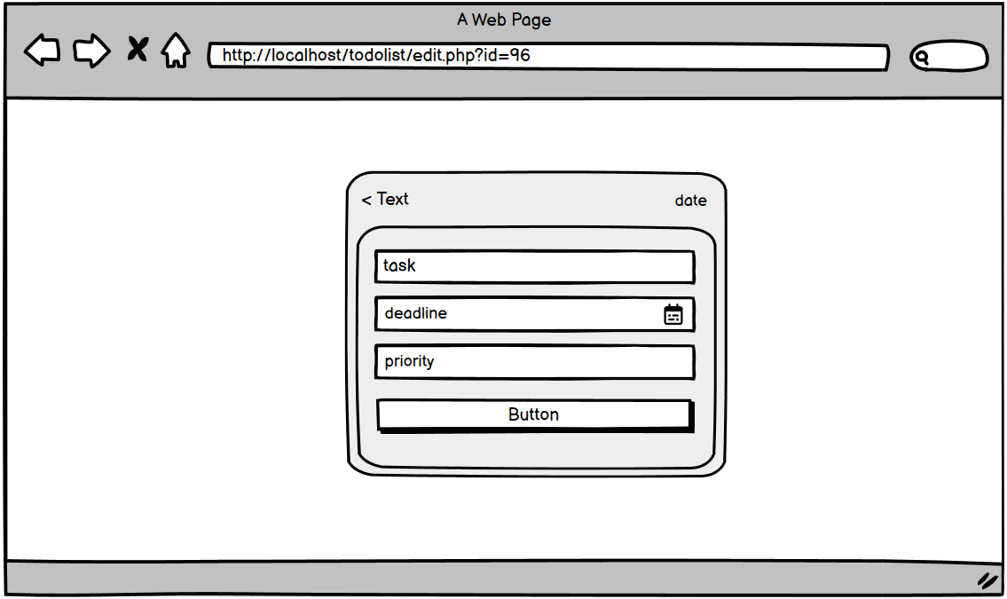**Ubah tugas**
4. 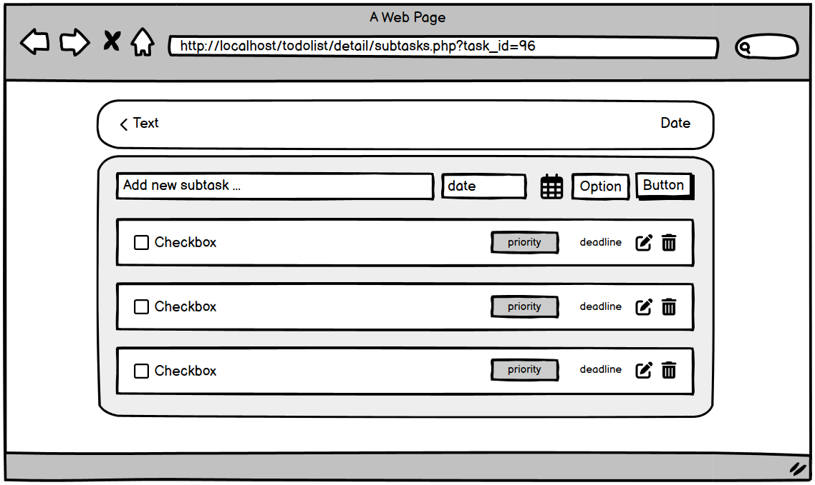**Subtugas**
5. 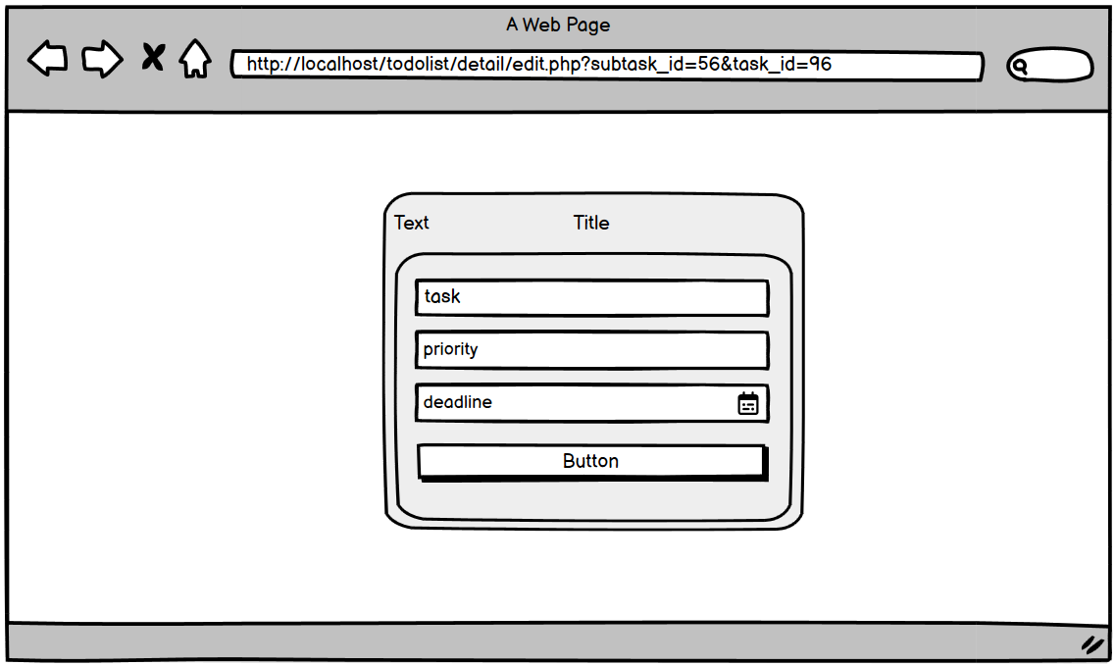**Ubah subtugas**
6. **History**

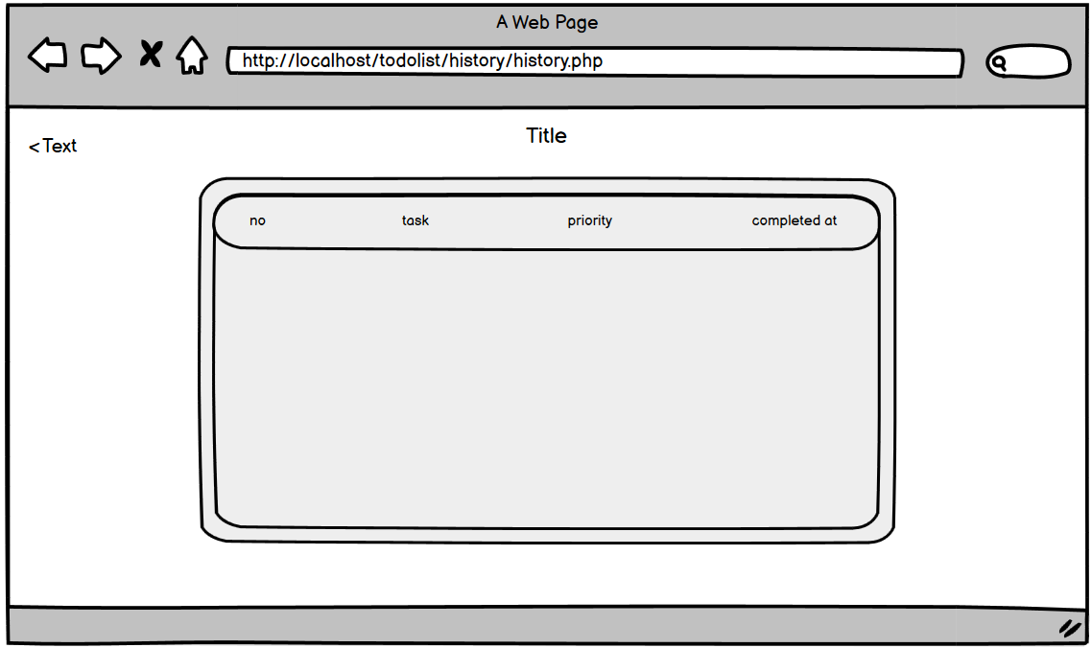

1. **UJI COBA**

**Tabel 1**

**Hasil Pengujian Black Box Testing Login**

|  |  |  |  |  |  |  |
| --- | --- | --- | --- | --- | --- | --- |
| No. | Module Name | Pre-Condition | Test Case | Test Scenario | Expected Result | Actual Result |
| 1. | *Login* | *Username* dan *password* sudah terdaftar | Field username dan password tidak diisi | 1. Membuka website dengan menggunakan domain dailynoted.my.id 2. Menampilkan halaman *login* 3. Kosongkan *username* dan *password* 4. Klik *login* | Muncul alert notification “ *Please fill out this field* ” | Pass |
| 2. | *Login* | *Username* dan *password* sudah terdaftar | Field username benar dan password salah | 1. Membuka website dengan menggunakan domain dailynoted.my.id 2. Menampilkan halaman *login* 3. Isi *username* yang benar dan *password* salah 4. Klik *login* | Muncul alert notification “ *Username* atau *password* salah! ” | Pass |
| 3. | *Login* | *Username* dan *password* sudah terdaftar | *Field usernamae* salah dan *password* benar | 1. Membuka website dengan menggunakan domain dailynoted.my.id 2. Menampilkan halaman *login* 3. Isi *username* yang salah dan *password* benar 4. Klik *login* | Muncul alert notification “ *Username* atau *password* salah! ” | Pass |
| 4. | *Login* | *Username* dan *password* sudah terdaftar | Semua *field* pada form *login* di isi lalu tekan tombol *login* | 1. Membuka website dengan menggunakan domain dailynoted.my.id 2. Menampilkan halaman *login* 3. Mengisi *username* dan *password* yang sudah terdaftar 4. Klik *login* 5. Menampilkan halaman *dashboard* | Pengguna berhasil *login* dan masuk ke *dashboard* | Pass |

**Tabel 2**

**Hasil Pengujian Black Box Testing Registrasi**

|  |  |  |  |  |  |  |
| --- | --- | --- | --- | --- | --- | --- |
| No. | Module Name | Pre-Condition | Test Case | Test Scenario | Expected Result | Actual Result |
| 1. | Registrasi | *User* belum memiliki akun | Semua *Field* tidak di isi | 1. Membuka website dengan menggunakan domain dailynoted.my.id 2. Menampilkan halaman *login* 3. Klik *link* registrasi 4. Menampilkan halaman registrasi 5. Kosongkan semua *field* 6. Klik registrasi | Muncul alert *notification* “ *Please fill out this field* ” | Pass |
| 2. | Registrasi | *User* belum memiliki akun | Kosongkan salah satu *field* | 1. Membuka *website* dengan menggunakan domain dailynoted.my.id 2. Menampilkan halaman *login* 3. Klik *link* registrasi 4. Menampilkan halaman registrasi 5. Kosongkan salah satu *field* 6. Klik registrasi | Muncul alert *notification* “ *Please fill out this field* ” | Pass |
| 3. | Registrasi | *User* belum memiliki akun | Mengisi *field* *username* yang sama dengan *user* lain | 1. Membuka *website* dengan menggunakan domain dailynoted.my.id 2. Menampilkan halaman *login* 3. Klik *link* registrasi 4. Menampilkan halaman registrasi 5. Masukan *username* yang sama dengan *user* lain 6. Klik registrasi | Muncul alert *notification* “ *Username* yang Anda pilih sudah digunakan!” | Pass |
| 4. | Registrasi | *User* belum memiliki akun | Masukkan email dengan format yang salah (misal: siska@com) | 1. Membuka *website* dengan menggunakan domain dailynoted.my.id 2. Menampilkan halaman *login* 3. Klik link registrasi 4. Menampilkan halaman registrasi 5. Masukan email yang tidak lengkap 6. Klik registrasi | Muncul alert *notification* “*Please enter a part following ‘@’ . ‘name@com’ is complete*” | Pass |
| 5. | Registrasi | *User* belum memiliki akun | Masukkan *password* dan konfirmasi *password* yang berbeda | 1. Membuka *website* dengan menggunakan domain dailynoted.my.id 2. Menampilkan halaman *login* 3. Klik *link* registrasi 4. Menampilkan halaman registrasi 5. Masukan *password* dan konfirmasi password tidak cocok 6. Klik registrasi | Muncul alert *notification* “Konfirmasi *password* salah ” | Pass |
| 6. | Registrasi | Data lengkap dan sesuai format | Masukkan semua *field* dengan benar | 1. Membuka *website* dengan menggunakan domain dailynoted.my.id 2. Menampilkan halaman *login* 3. Klik *link* registrasi 4. Menampilkan halaman registrasi 5. Masukan semua *field* dengan data yang benar 6. Klik registrasi | Akun berhasil dibuat dan masuk ke halaman *dashboard* | Pass |

**Tabel 3**

**Hasil Pengujian Black Box Testing Tambah Tugas**

|  |  |  |  |  |  |  |
| --- | --- | --- | --- | --- | --- | --- |
| No. | Module Name | Pre-Condition | Test Case | Test Scenario | Expectetd Result | Actual Result |
| 1. | Tambah tugas | *User* sudah melakukan registrasi dan *login* | Semua *field* tidak di isi | 1. Membuka *website* dengan menggunakan domain dailynoted.my.id 2. Menampilkan halaman *dashboard* 3. Kosongkan semua *field* 4. Klik “ *Add* ” | Muncul alert *notification* “ Tugas belum diisi! ” | Pass |
| 2. | Tambah tugas | *User* sudah melakukan registrasi dan *login* | Kosongkan *field* tambah tugas baru | 1. Membuka *website* dengan menggunakan domain todolist.com 2. Menampilkan halaman *dashboard* 3. Kosongkan *field* tambah tugas baru 4. Klik “ *Add* ” | Muncul alert *notification* “ Tugas belum diisi! ” | Pass |
| 3. | Tambah tugas | *User* sudah melakukan registrasi dan login | Kosongkan *field deadline* | 1. Membuka *website* dengan menggunakan domain dailynoted.my.id 2. Menampilkan halaman *dashboard* 3. Kosongkan *field deadline* 4. Klik “ *Add* ” | Muncul alert *notification* “ Tugas belum diisi! ” | Pass |
| 4. | Tambah tugas | *User* sudah melakukan registrasi dan login | Isi semua *field* dengan data yang benar | 1. Membuka website dengan menggunakan domain dailynoted.my.id 2. Menampilkan halaman *dashboard* 3. Isi semua *field* dengan data yang benar 4. Klik “ *Add* ” | Tugas berhasil ditambahkan ke daftar | Pass |

**Tabel 4**

**Hasil Pengujian Black Box Testing Ubah Tugas**

|  |  |  |  |  |  |  |
| --- | --- | --- | --- | --- | --- | --- |
| No. | Module Name | Pre-Condition | Test Case | Test Scenario | Expectetd Result | Actual Result |
| 1. | Ubah tugas | Tugas sudah ada dalam daftar | Semua *Field* tidak di isi | 1. Membuka *website* dengan menggunakan domain dailynoted.my.id 2. Menampilkan halaman *dashboard* 3. Klik *icon edit* 4. Kosongkan semua *field* 5. Klik *Edit* tugas | Muncul alert *notification* “*Task, deadline*, atau prioritas tidak boleh kosong!” | Pass |
| 2. | Ubah tugas | Tugas sudah ada dalam daftar | Kosongkan *field edit task* | 1. Membuka *website* dengan menggunakan domain dailynoted.my.id 2. Menampilkan halaman *dashboard* 3. Klik *icon edit* 4. Kosongkan *field edit task* 5. Klik *Edit* tugas | Muncul alert *notification* “*Task, deadline*, atau prioritas tidak boleh kosong!” | Pass |
| 3. | Ubah tugas | Tugas sudah ada dalam daftar | Kosongkan *field deadline* | 1. Membuka *website* dengan menggunakan domain todolist.com 2. Menampilkan halaman *dashboard* 3. Klik *icon edit* 4. Kosongkan *field deadline* 5. Klik *Edit* tugas | Muncul alert *notification* “*Task, deadline*, atau prioritas tidak boleh kosong!” | Pass |
| 4. | Ubah tugas | Tugas sudah ada dalam daftar | *Edit* semua *field* dengan benar | 1. Membuka *website* dengan menggunakan domain dailynoted.my.id 2. Menampilkan halaman *dashboard* 3. Klik *icon edit* 4. Isi *field edit task* dengan lengkap 5. Klik *Edit* tugas | Perubahan berhasil disimpan | Pass |

**Tabel 5**

**Hasil Pengujian Black Box Testing Hapus Tugas**

|  |  |  |  |  |  |  |
| --- | --- | --- | --- | --- | --- | --- |
| No. | Module Name | Pre-Condition | Test Case | Test Scenario | Expectetd Result | Actual Result |
| 1. | Hapus tugas | Tugas sudah ada dalam daftar | Pilih tugas lalu klik *icon* hapus | 1. Membuka *website* dengan menggunakan domain dailynoted.my.id 2. Menampilkan halaman *dashboard* 3. Pilih tugas 4. Klik *icon* hapus | Muncul alert *notification* “Apa kamu yakin ingin menghapusnya? | Pass |
| 2. | Hapus tugas | Tugas sudah ada dalam daftar | Pilih tugas lalu klik *icon* hapus dan konfirmasi *password* “ *cancel* ” | 1. Membuka *website* dengan menggunakan domain dailynoted.my.id 2. Menampilkan halaman *dashboard* 3. Pilih tugas 4. Klik *icon* hapus 5. Konfirmasi *password* 6. Klik “ *cancel* ” | Tugas tetap ada dalam daftar | Pass |
| 3. | Hapus tugas | Tugas sudah ada dalam daftar | Pilih tugas lalu klik *icon* “ hapus ” dan konfirmasi *password* “ ok ” | 1. Membuka *website* dengan menggunakan domain dailynoted.my.id 2. Menampilkan halaman *dashboard* 3. Pilih tugas 4. Klik *icon* hapus 5. Konfirmasi *password* 6. Klik “ ok ” | Tugas berhasil dihapus setelah konfirmasi | Pass |

**Tabel 6**

**Hasil Pengujian Black Box Testing Lihat Riwayat Tugas**

|  |  |  |  |  |  |  |
| --- | --- | --- | --- | --- | --- | --- |
| No. | Module Name | Pre-Condition | Test Case | Test Scenario | Expectetd Result | Actual Result |
| 1. | Lihat riwayat tugas | Tugas sudah dalam status close dan tersimpan di history | klik *history* | 1. Membuka *website* dengan menggunakan domain dailynoted.my.id 2. Menampilkan halaman *dashboard* 3. Klik *history* | Riwayat tugas ditampilkan dan user dapat melihatnya | Pass |

**Tabel 7**

**Hasil Pengujian Black Box Testing Logout**

|  |  |  |  |  |  |  |
| --- | --- | --- | --- | --- | --- | --- |
| No. | Module Name | Pre-Condition | Test Case | Test Scenario | Expectetd Result | Actual Result |
| 1. | Logout | User sudah memasuki halaman dashboard | klik *logout* | 1. Membuka *website* dengan menggunakan domain dailynoted.my.id 2. Menampilkan halaman *dashboard* 3. Klik *logout* | User berhasil logout dan kembali ke halaman login | Pass |

1. **REVISI**
2. **PENENTUAN DOMAIN DAN HOSTING**

**Rumahweb.com** menawarkan hosting yang terjangkau, mudah digunakan, dan cocok untuk pemula maupun pengguna berpengalaman. Dengan penyimpanan yang memadai, server stabil, dan dukungan teknis yang responsif, Rumahweb jadi pilihan tepat untuk web hosting yang simpel tapi tetap berkualitas.

1. **UPLOAD WEB KE HOSTING**

URL : dailynoted.my.id

1. **UPLOAD WEB KE GITHUB**

URL : https://github.com/sska23/Ujikom-Todolist-2025

1. **PEMBUATAN USER GUIDANCE**

User guidance sudah di simpan di github

**KESIMPULAN**

Berdasarkan laporan yang telah disusun, aplikasi *To Do List* ini dikembangkan sebagai solusi untuk membantu pengguna dalam mengelola tugas dan aktivitas sehari-hari secara lebih terstruktur. Aplikasi ini dirancang berbasis web dengan berbagai fitur utama, seperti penjadwalan tugas, pengeditan tugas, penghapusan tugas, dan riwayat tugas.

Dalam pengembangannya, dilakukan beberapa tahapan, termasuk analisis kebutuhan, perancangan sistem, perancangan UI/UX, implementasi basis data, hingga pengujian aplikasi menggunakan metode *Black Box Testing*. Hasil pengujian menunjukkan bahwa aplikasi ini dapat berfungsi sesuai dengan skenario yang telah dirancang, dengan sistem mampu memberikan notifikasi kesalahan apabila terjadi input yang tidak valid.

Dari hasil laporan ini, dapat disimpulkan bahwa aplikasi *To Do List* berhasil dibuat dan berjalan dengan baik sesuai spesifikasi yang ditentukan. Aplikasi ini diharapkan dapat membantu pengguna dalam meningkatkan produktivitas dan manajemen waktu secara lebih efektif.